习题四部分习题参考答案
4.1 将下列函数简化，并用与非门和或非门画出逻辑电路图。&
（3）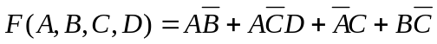
解：化简得F=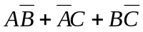
F的与非式为：F=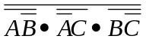 ，逻辑电路图如图1所示。
F的或非式为：F=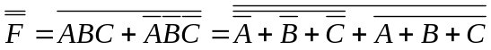，逻辑电路图如图2所示。
1
C
1
&
1
&
&
&
&
&
&
A
B
F
0
≥1
0
≥1
0
≥1
≥1
A
C
B
≥1
≥1
F
图1 图2
4.3分析图4.59所示的逻辑电路图，并说明其逻辑功能。
解：（1）由逻辑电路图写出逻辑表达式并化简可得：
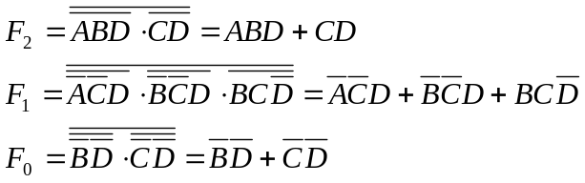
（2）根据逻辑表达式，其逻辑功能如表所示。
D C B A F2 F1 F0
输 入 输 出
0 0 0 0 0 0 1
0 0 0 1 0 0 1
0 0 1 0 0 0 1
0 0 1 1 0 0 1
0 1 0 0 0 0 1
0 1 0 1 0 0 1
0 1 1 0 0 1 0
0 1 1 1 0 1 0
1 0 0 0 0 1 0
1 0 0 1 0 1 0
1 0 1 0 0 1 0
1 0 1 1 1 0 0
1 1 0 0 1 0 0
1 1 0 1 1 0 0
1 1 1 0 1 0 0
1 1 1 1 1 0 0
由真值表可知，DCBA表示的二进制数，当该值小于等于5，F0＝1，当当该值小于等于10，大于5，F1＝1，当该值小于等于15，大于10，F2=1。
4.4 试分析图4.60 所示的码制转换电路的工作原理
B₀
G₀
G₁
G₂
G₃
B₀
B₁
B₂
B₃
=1
=1
=1
输入
输出
图4.60 题4.4的逻辑电路图
答：①写出逻辑表达式
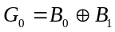
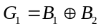
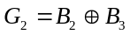
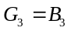
②列出真值表
B₃ | B₂ | B₁ | B₀ | G₃ | G₂ | G₁ | G₀
0 | 0 | 0 | 0 | 0 | 0 | 0 | 0
0 | 0 | 0 | 1 | 0 | 0 | 0 | 1
0 | 0 | 1 | 0 | 0 | 0 | 1 | 1
0 | 0 | 1 | 1 | 0 | 0 | 1 | 0
0 | 1 | 0 | 0 | 0 | 1 | 1 | 0
0 | 1 | 0 | 1 | 0 | 1 | 1 | 1
0 | 1 | 1 | 0 | 0 | 1 | 0 | 1
0 | 1 | 1 | 1 | 0 | 1 | 0 | 0
1 | 0 | 0 | 0 | 1 | 1 | 0 | 0
1 | 0 | 0 | 1 | 1 | 1 | 0 | 1
1 | 0 | 1 | 0 | 1 | 1 | 1 | 1
1 | 0 | 1 | 1 | 1 | 1 | 1 | 0
1 | 1 | 0 | 0 | 1 | 0 | 1 | 0
1 | 1 | 0 | 1 | 1 | 0 | 1 | 1
1 | 1 | 1 | 0 | 1 | 0 | 0 | 1
1 | 1 | 1 | 1 | 1 | 0 | 0 | 0
③由真值表可以发现，任意相邻的两个代码之间只有一位不同，而其余各位均相同。因此，上述逻辑电路的功能是把一个四位二进制数转换成了Gray码。
4.5当输入变量为何值时，图4.61中各逻辑电路图等效。
解：根据逻辑电路图可知：
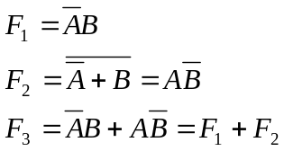
则可知当输入A=B=0时，F₁=F₂=F₃=0，等效；当输入A=B=1时，F1=F2=F3=0，等效。

4.7 设二进制补码 [x]_{补}=x₀x₁x₂x₃x₄,写出下列要求的判断条件：
（1）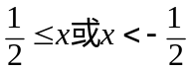
（2）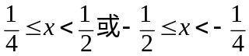
（3）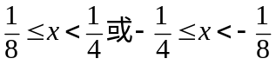
（4）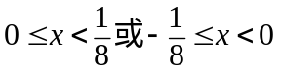
答：根据补码定义，若x>y且x、y同号，则[x]_{补}>[y]_{补}。x₀符号位，小数点在x₀后。
因此：
（1）
（x₀=0，x₁=1）
或
（x₀=1且x₀.x₁x₂x₃x₄<1.1即x₀=1且x₁=0）
因此，F= x₀⊕x₁。
（2）
（0.01≤[x]_{补}<0.1，所以x₀=0 ∧ x₁=0 ∧ x₂=1）
或
（1.1≤[x]_{补}<1.11，所以x₀=1 ∧ x₁=1 ∧ x₂=0）
因此，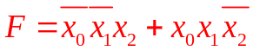
（3）
（0.001≤[x]_{补}<0.01，所以x₀=0 ∧ x₁=0 ∧ x₂=0 ∧ x₃=1）
或
（1.11≤[x]_{补}<1.111，所以x₀=1 ∧ x₁=1 ∧ x₂=1 ∧ x₃=0）
因此，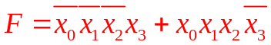
（4）
（0.0000≤[x]_{补}<0.001，所以x₀=0 ∧ x₁=0 ∧ x₂=0 ∧ x₃=0）
或
（1.111≤[x]_{补}<2，所以x₀=1 ∧ x₁=1 ∧ x₂=1 ∧ x₃=1）
因此，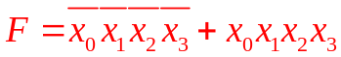
4.8假定X=AB代表一个两位二制正整数，用与非门设计满足如下要求的逻辑电路。
（2）Y=X³
解：由题意，确定真值表如下：
A B Y4 Y3 Y2 Y1 Y0
0 0 0 0 0 0 0
0 1 0 0 0 0 1
1 0 0 1 0 0 0
1 1 1 1 0 1 1
可得：Y4=Y1=AB=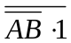 Y3=A Y2=0 Y0=B
&
Y4
A
B
&
1
Y3
Y2
Y1
Y0
4.12 设计一个能接收两位二进制数Y=y₁y₀，X=x₁x₀，并输出Z=z₁z₀的逻辑电路。当Y=X时，Z=11；当Y>X时，Z=10；当Y＜X时，Z=01。用与非门实现该逻辑电路。
答：①根据逻辑要求，建立真值表。
y₁ | y₀ | x₁ | x₀ | z₁ | z₀
0 | 0 | 0 | 0 | 1 | 1
0 | 0 | 0 | 1 | 0 | 1
0 | 0 | 1 | 0 | 0 | 1
0 | 0 | 1 | 1 | 0 | 1
0 | 1 | 0 | 0 | 1 | 0
0 | 1 | 0 | 1 | 1 | 1
0 | 1 | 1 | 0 | 0 | 1
0 | 1 | 1 | 1 | 0 | 1
1 | 0 | 0 | 0 | 1 | 0
1 | 0 | 0 | 1 | 1 | 0
1 | 0 | 1 | 0 | 1 | 1
1 | 0 | 1 | 1 | 0 | 1
1 | 1 | 0 | 0 | 1 | 0
1 | 1 | 0 | 1 | 1 | 0
1 | 1 | 1 | 0 | 1 | 0
1 | 1 | 1 | 1 | 1 | 1

②画出z₀、z₁对应的卡诺图，进行化简。
00
01
11
10
x₁x₀
y₁y₀
01
11
10
00
1
1
1
1
1
1
1
1
1
1
z₀
由此可得，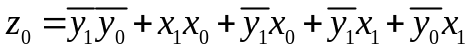。
00
01
11
10
x₁x₀
y₁y₀
01
11
10
00
1
1
1
1
1
1
1
1
1
1
z₁
由此可得，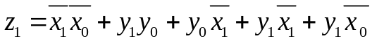。

③根据要求的逻辑门类型，进行转换并画出逻辑电路图。

根据上述与非形式，可以用与非门实现该逻辑电路。（图略）

4.13 已知[x]_{原}=x₀x₁x₂，试设计一个逻辑电路，以原码作为输入，要求：当AB=01时，输出反码；当AB=10时，输出补码。
答：①根据逻辑要求，建立真值表。
A | B | x₀ | x₁ | x₂ | y₀ | y₁ | y₂
0 | 1 | 0 | 0 | 0 | 0 | 0 | 0
0 | 1 | 0 | 0 | 1 | 0 | 0 | 1
0 | 1 | 0 | 1 | 0 | 0 | 1 | 0
0 | 1 | 0 | 1 | 1 | 0 | 1 | 1
0 | 1 | 1 | 0 | 0 | 1 | 1 | 1
0 | 1 | 1 | 0 | 1 | 1 | 1 | 0
0 | 1 | 1 | 1 | 0 | 1 | 0 | 1
0 | 1 | 1 | 1 | 1 | 1 | 0 | 0
1 | 0 | 0 | 0 | 0 | 0 | 0 | 0
1 | 0 | 0 | 0 | 1 | 0 | 0 | 1
1 | 0 | 0 | 1 | 0 | 0 | 1 | 0
1 | 0 | 0 | 1 | 1 | 0 | 1 | 1
1 | 0 | 1 | 0 | 0 | 0 | 0 | 0
1 | 0 | 1 | 0 | 1 | 1 | 1 | 1
1 | 0 | 1 | 1 | 0 | 1 | 1 | 0
1 | 0 | 1 | 1 | 1 | 1 | 0 | 1

②画出y₀ 、y₁ 、y₂对应的卡诺图，进行化简。
0
1
x₀
x₁x₂
01
11
10
00
y₀ (AB=01)
1
1
1
1
0
1
x₀
x₁x₂
01
11
10
00
y₀ (AB=10)
1
1
1

所以，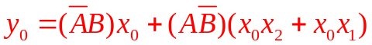

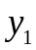和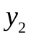的处理方法同上。

0
1
x₀
x₁x₂
01
11
10
00
y₁ (AB=01)
1
1
1
1
0
1
x₀
x₁x₂
01
11
10
00
y₁ (AB=10)
1
1
1
1

所以，

0
1
x₀
x₁x₂
01
11
10
00
y₂ (AB=01)
1
1
1
1
0
1
x₀
x₁x₂
01
11
10
00
y₂ (AB=10)
1
1
1
1

所以，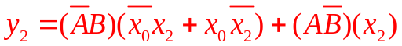
根据上述y₀ 、y₁ 、y₂的函数表达式，可画出相应的逻辑电路图（略）。
4.14 设计一个8421BCD码十进制数对9的变补电路。要求：写出真值表；给出最简逻辑表达式；画出电路图。
答：①根据逻辑要求，建立真值表。
A | B | C | D | F₁ | F₂ | F₃ | F₄
0 | 0 | 0 | 0 | 1 | 0 | 0 | 1
0 | 0 | 0 | 1 | 1 | 0 | 0 | 0
0 | 0 | 1 | 0 | 0 | 1 | 1 | 1
0 | 0 | 1 | 1 | 0 | 1 | 1 | 0
0 | 1 | 0 | 0 | 0 | 1 | 0 | 1
0 | 1 | 0 | 1 | 0 | 1 | 0 | 0
0 | 1 | 1 | 0 | 0 | 0 | 1 | 1
0 | 1 | 1 | 1 | 0 | 0 | 1 | 0
1 | 0 | 0 | 0 | 0 | 0 | 0 | 1
1 | 0 | 0 | 1 | 0 | 0 | 0 | 0
1 | 0 | 1 | 0 | d | d | d | d
1 | 0 | 1 | 1 | d | d | d | d
1 | 1 | 0 | 0 | d | d | d | d
1 | 1 | 0 | 1 | d | d | d | d
1 | 1 | 1 | 0 | d | d | d | d
1 | 1 | 1 | 1 | d | d | d | d

②画出F₁ 、F₂ 、F₃和F₄对应的卡诺图，进行化简。
00
01
11
10
CD
AB
01
11
10
00
1
d
1
F₁
d
d
d
d
d
所以，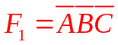。
00
01
11
10
CD
AB
01
11
10
00
1
d
1
F₂
d
d
d
d
d
1
1
所以，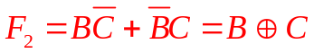
00
01
11
10
CD
AB
01
11
10
00
1
d
1
F₃
d
d
d
d
d
1
1
所以，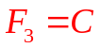。
00
01
11
10
CD
AB
01
11
10
00
1
d
1
F₄
d
d
d
d
d
1
1
1
所以，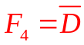。 电路图略。
4.17 设计一个组合逻辑电路，其输入为三位二进制数A=A₂ A₁ A₀，输出也为一个三位二进制数Y=Y₂Y₁Y₀。当A的值小于2时，Y=0；当2≤A＜5时，Y=A+3；当A＞5时，Y=A-3。要求用与非门实现该电路。
答：①根据逻辑要求，建立真值表。
A₂ | A₁ | A₀ | Y₂ | Y₁ | Y₀
0 | 0 | 0 | 0 | 0 | 0
0 | 0 | 1 | 0 | 0 | 0
0 | 1 | 0 | 1 | 0 | 1
0 | 1 | 1 | 1 | 1 | 0
1 | 0 | 0 | 1 | 1 | 1
1 | 0 | 1 | d | d | d
1 | 1 | 0 | 0 | 1 | 1
1 | 1 | 1 | 1 | 0 | 0
②画出Y₀、Y₁ 、Y₂对应的卡诺图，进行化简。
A₂A₁
Y₂
A₀
01
11
10
00
0

1
1

1
1
1
d

所以，。

0
1
A₀
A₂A₁
01
11
10
00
Y₁
1
1
d
1

所以。

A₀
A₂A₁
01
11
10
00
Y₀
0
1
1
1
d
1

所以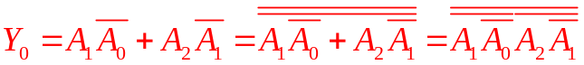。
上述表达式已经进行了适当的转换，可以很方便地用与非门来实现。电路图略。

4.18一组合电路有4个输入A、B、C和D（表示4位二进制数，A为最高位，D为最低位），两个输出为X和Y。当且仅当该数被3整除时，X=1；当且仅当该数被4整除时，Y=1。求出X和Y的逻辑函数，画出最简逻辑电路。
答：①根据逻辑要求，建立真值表。
A | B | B | D | X | Y
0 | 0 | 0 | 0 | 1 | 1
0 | 0 | 0 | 1 | 0 | 0
0 | 0 | 1 | 0 | 0 | 0
0 | 0 | 1 | 1 | 1 | 0
0 | 1 | 0 | 0 | 0 | 1
0 | 1 | 0 | 1 | 0 | 0
0 | 1 | 1 | 0 | 1 | 0
0 | 1 | 1 | 1 | 0 | 0
1 | 0 | 0 | 0 | 0 | 1
1 | 0 | 0 | 1 | 1 | 0
1 | 0 | 1 | 0 | 0 | 0
1 | 0 | 1 | 1 | 0 | 0
1 | 1 | 0 | 0 | 1 | 1
1 | 1 | 0 | 1 | 0 | 0
1 | 1 | 1 | 0 | 0 | 0
1 | 1 | 1 | 1 | 1 | 0
②画出X、Y 对应的卡诺图，进行化简。
00
01
11
10
CD
AB
01
11
10
00
1
1
X
1
1
1
1
所以，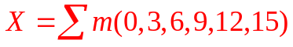。
00
01
11
10
CD
AB
01
11
10
00
1
1
Y
1
1
所以，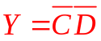。

逻辑电路图略。

